Психологическая подготовка и мотивация
родителей и учащихся к итоговой аттестации

1 слайд МКОУ «Харитоновская средняя общеобразовательная
школа Завьяловского района» Алтайского края

2 слайд Психологическая подготовка и мотивация
родителей и учащихся к итоговой аттестации

3 слайд Лариса Петровна Холодкова, учитель высшей категории,
почетный работник образования
4 слайд

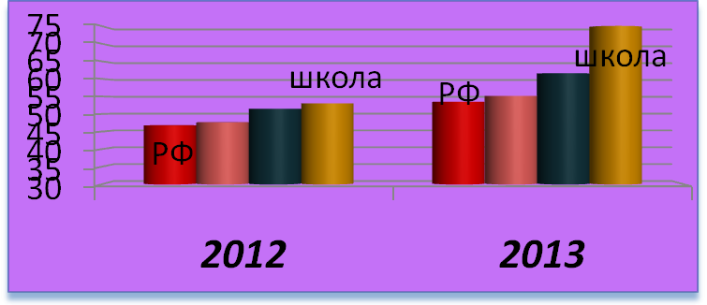

5 слайд Этапы работы
- Выявление учащихся, проявляющих интерес к физике и ее углубленному изучению;
- Беседа с учащимися и выбор направления углубленного изучения предмета;
- Предварительное тестирование;
- Родительское собрание;
- Составление дорожной карты для каждого ученика, выбравшего предмет «ФИЗИКА».

6 слайд Родительское собрание Родительское собрание
- Ваш ребенок выбрал «ФИЗИКУ»;
- Особенности подготовки и экзамена;
- Распределение времени;
- Заработная плата;
- Тест для родителей.

7 слайд Родительское собрание
- Ваш ребенок выбрал «ФИЗИКУ»;
- Особенности подготовки и экзамена;
- Распределение времени;
- Заработная плата;
- Тест для родителей.

8слайд Заработная плата ребенка (в тысячах рублей)

Оплата обучения в ВУЗЕ:
50 (120) х 5 лет = 250 ( 600)
Стипендия
1,4 (6) х 12 х 5 = 84(360)
Квартира Общежитие
5 х 12 х 5 = 300 0,5 х12 х 5 = 30
Разность
270
Итого: 604 000 ( 1 230 000) рублей

9-11 кл. - 604 ( 1230 ) : 12 : 3 = 17 ( 34)
10-11 кл.- 604 ( 1230 ) : 12 : 2 = 25 ( 51)
9 слайд Кто из вас зарабатывает от 25 до 50 тысяч?
При успешной сдаче экзаменов ваш ребенок
заработает именно столько за каждый месяц подготовки!!!

10слайд Родительское собрание
- Ваш ребенок выбрал «ФИЗИКУ»;
- Особенности подготовки и экзамена;
- Распределение времени;
- Заработная плата;
- Тест для родителей.

11 слайд Результаты ЕГЭ по физике(средний балл)

12 слайд * Количество переходит в качество!
* Если есть цель – ее можно достичь!
* Нет ничего невозможного!

13 слайд
Я выбрала сей путь не ради славы
И знала, что не легким будет он.
Учителем я быть всегда мечтала
И рада, что вот это все не сон.
Хочу быть лучиком в сердцах своих ребят,
Тепло, любовь и нежность им даря.
Чтобы увидеть восхищенный взгляд
И знать хочу, что это все не зря.
А если улыбаются глаза,
Я бесконечно рада всей душой,
Что место в жизни я свое нашла
И что живу в ладу сама с собой!
Л.Холодкова

